

ВИНОГРАДОВСКИЙ МУНИЦИПАЛЬНЫЙ ОКРУГ АРХАНГЕЛЬСКОЙ ОБЛАСТИ

ГЛАВА ВИНОГРАДОВСКОГО МУНИЦИПАЛЬНОГО ОКРУГА

Р А С П О Р Я Ж Е Н И Е

от 17 июня 2026 года № 891-р

п. Березник

Об изъятии земельного участка и жилых помещений

В соответствии с Земельным кодексом Российской Федерации, Жилищным кодексом Российской Федерации, на основании распоряжения главы муниципального образования «Виноградовский муниципальный район» от 07 сентября 2018 года № 627-р «О признании многоквартирного дома аварийным и подлежащим сносу»:
- Изъять для муниципальных нужд земельный участок площадью
830 кв. м в кадастровом квартале 29:04:030204, расположенный по адресу: Архангельская область, Виноградовский район, п. Усть-Ваеньга, ул. Восточная, д. 18, согласно схеме расположения земельного участка (приложение к настоящему распоряжению).
- Изъять для муниципальных нужд жилое помещение, расположенное
по адресу: Архангельская область, Виноградовский район, п. Усть-Ваеньга, ул. Восточная, д. 18, квартира № 1 (кадастровый номер 29:04:030204:281), общей площадью 40,2 кв. м.
- Опубликовать настоящее распоряжение на официальном сайте Виноградовского муниципального округа.
- Настоящее распоряжение вступает в силу с даты его опубликования.
- Контроль за исполнением настоящего распоряжения возложить на первого заместителя главы Виноградовского муниципального округа.

Глава Виноградовского
муниципального округа А.А. Первухин

Приложение
к распоряжению главы
Виноградовского муниципального округа
от 17 июня 2026 года № 891-р

Схема расположения земельного участка

Условный номер земельного участка: 29:04:030204:ЗУ1
Площадь земельного участка: 830 кв. м
Обозначение характерных точек границ | Координаты, м
Обозначение характерных точек границ | X | Y
1 | 2 | 3
1 | 478366.78 | 3329463.81
2 | 478366.46 | 3329463.20
3 | 478389.45 | 3329451.45
4 | 478403.72 | 3329479.14
5 | 478381.56 | 3329492.56
6 | 478378.16 | 3329486.20

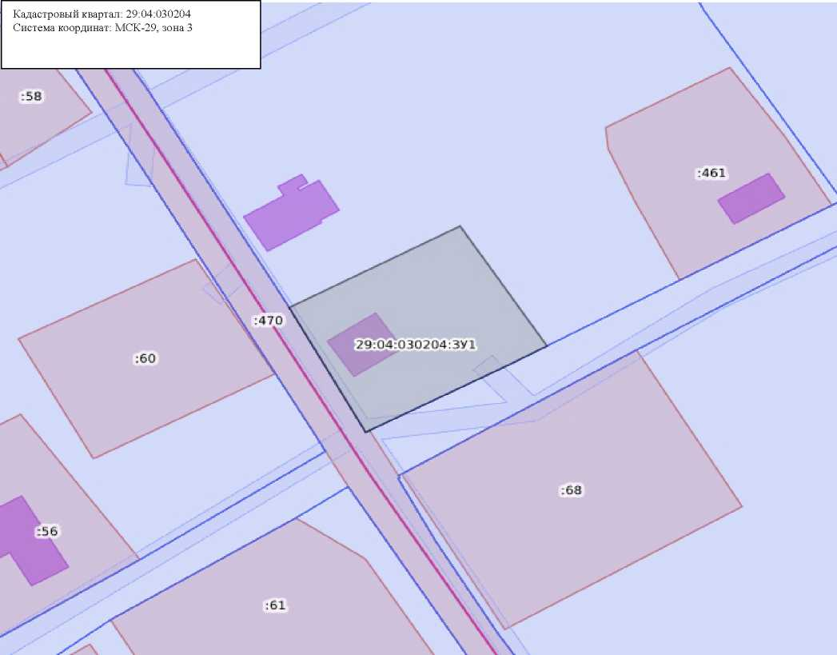

Масштаб: 1:700

